Государственное автономное профессиональное образовательное учреждение Пензенской области «Пензенский колледж информационных и промышленных технологий (ИТ-колледж)»

**Практическая работа № 6 по учебной практике**на тему: «Настройка системы обновлений.»

Выполнил:

Крючков Евгений

ст.гр. 22ИТ35

Проверил преподаватель:

Сазонова А.Ю.

Пенза, 2025

**Цель работы:**

1. Разработать план обновлений операционной системы рабочего компьютера.
2. Изменить настройки операционной системы согласно плану.

**Ход работы:**

1. План обновления ОС ПК:

* Изменение периода приостановки: приостановить обновление ОС на 14 дней.
* Изменение периода активности: поставить период активности с 8 до 18.
* Дополнительные параметры: подключить функции «При обновлении Windows получать обновления для других продуктов Майкрософт» и «Скачивать обновления через лимитные подключения данных».

1. Изменение настроек обновлений согласно плану обновления ОС ПК, а именно:

* Приостановил обновление ОС на 14 дней. Для выполнения этого требуется кликнуть на строчку «Приостановить обновления на 7 дней» 2 раза, пока эта строчка не потускнеет.

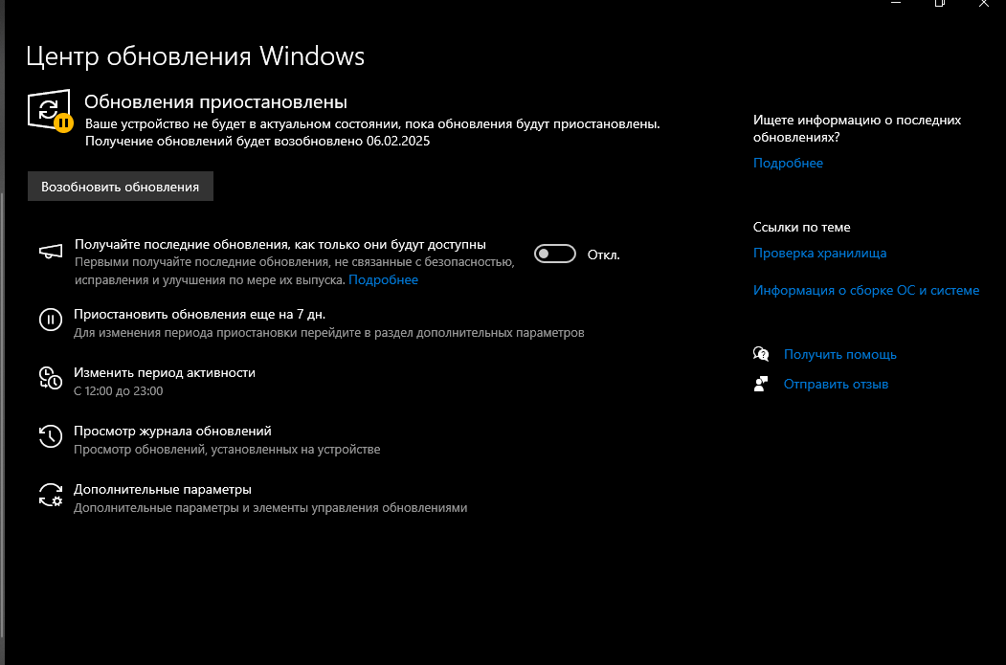

Рисунок 1 – приостановка обновлений

* Для изменения периода активности нужно изменить период активности в настройках.

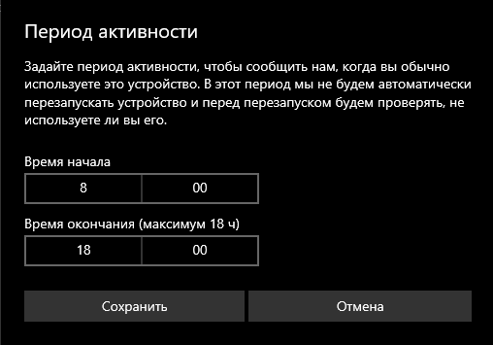

Рисунок 2 – настройка периода активности

* В дополнительных настройках настройках включил функции «При обновлении Windows получать обновления для других продуктов Майкрософт» и «Скачивать обновления через лимитные подключения данных».

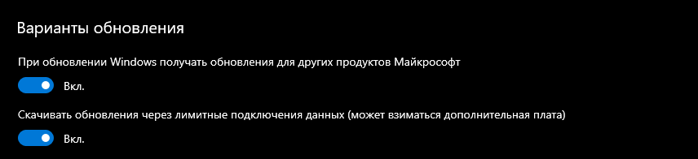

Рисунок 3 – изменение дополнительных настроек.

**Выход:**

В ходе выполнения данной практической работы научился разрабатывать план обновления операционной системы рабочего компьютера и изменять настройки операционной системы согласно плану.